課程教學納入校園場域營造-回收池
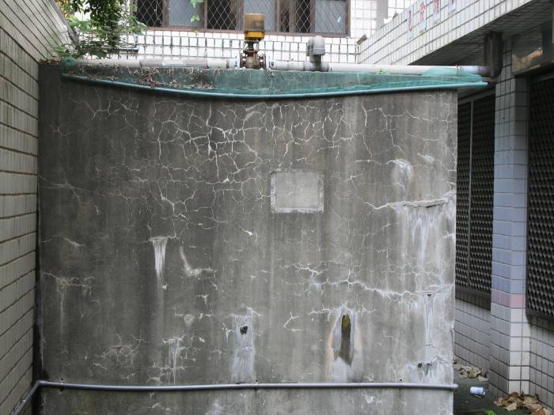
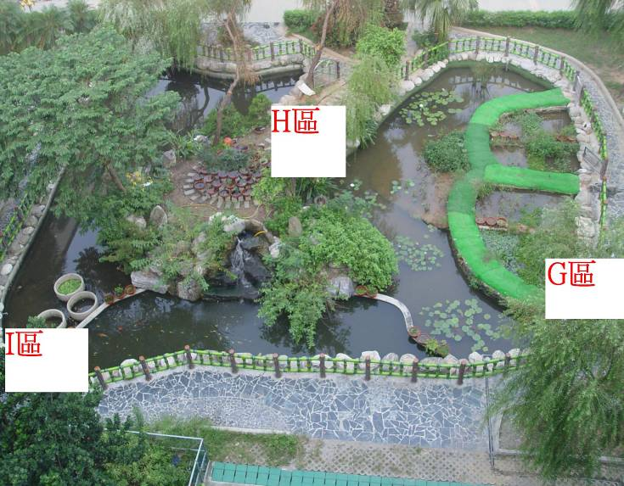
回收雨水及洗手檯用水，經過沉澱、淨化後供應生態池用水。
回收水注入生態池後，利用水生植物不同特性與大自然的生態循環，達到水源再生的目的。

